История Великой Победы в истории семьи:
Марков Степан Иванович и Фалилеев Петр Павлович

Заявитель: Палкина Людмила Степановна
Регион: Республика Бурятия

Марков Степан Иванович

«В 1916 году в Мало-Куналейской волости Бурятии, в казачьей семье Маркова Ивана Васильевича и Лукерьи Тимофеевны родился шестой ребенок, его назвали Степа. Это будущий мой отец, Марков Степан Иванович.
А мой прадед, Марков Иван Васильевич еще четырехлетним ребенком с матерью был привезен в Малый Куналей из села Одон, что в долине реки Онон в Забайкальском крае. Рассказывают, что река Онон величава, привлекательна и непредсказуема, дно наполнено воронками, ямами и острыми камнями, у реки быстрое течение. До сих пор существует легенда, что в урочище Делюн-Болдок в Ононской долине родился Чингисхан. Поэтому и в настоящее время Ононская долина, как и река Онон, притягивают туристов.
Воин-казак Марков Василий служил в той местности, ему понравилась вдова казака Евдокия, которая ответила взаимностью казаку Василию и согласилась с ним уехать. Непонятно, как семья казаков оказалась в небольшом бурятском селении. Это было, вероятно, в середине 19 века. Вырос Иван в трудолюбивой казачьей семье Василия, которая чтила казачьи устои, и в жены Иван Васильевич взял Лукерью Тимофеевну, дочь служивого казака из соседнего села Буй.
Всего в семье Марковых родилось восемь детей, пять сыновей и три дочери. Пятеро сыновей были обучены казачьим законам и с детства им прививалась джигитовка, владение шашкой. Джигитовка была обязательным занятием у всех подростков-казачат. Отец рассказывал, как он на коне мог скакать стоя на ногах, вниз головой и задом наперед, учился рубить чучела из соломы, поднимать предметы с земли, соскакивать и вскакивать на коня на карьере, пересаживаться с коня на коня, пролезать под брюхом лошади и многое другое. Учили и лошадей слушаться и выполнять разные команды. А еще Иван Васильевич заставлял сыновей часами держать между коленями тяжелые камни, покрытые кожей быка, чтобы укреплять ноги, для способности управлять конем одними ногами. Освоение разных трюков развивало ловкость, уверенность, выносливость, воспитывало отвагу и было жизненной необходимостью для будущего конного воина-казака.
Нравы в семье были жесткие, суровые, взрослых безусловно почитали. Дети в такой многодетной семье с самого раннего возраста познали цену крестьянского труда, вместе со взрослыми косили сено, убирали хлеб, ухаживали за скотом в единоличном хозяйстве. Но в 1933 году началась засуха, хлеба на полях сгорели. Колхоз отправлял всех учащихся собирать на полях колоски и сдавать в колхозную кладовую на семена.
Иван Васильевич решил с семьей уехать на Камчатку, заработать денег, чтобы обеспечить всех детей жильем. Жить там было очень трудно, но какую-то часть средств удалось заработать.
Степану Ивановичу в ноябре 1936 года пришла повестка из военкомата, он был призван в ряды Красной Армии и направлен на место дислокации в Забайкальский военный округ, где быстро и успешно освоил курс молодого бойца. Служить было не трудно, потому что весь образ жизни в семье был направлен на преодоление тягот жизни и военной подготовки. Степан Иванович окончил полковую школу в городе Стретенск Читинской области.
В начале 1939 года семья Марковых решила вернуться в село, к привычному образу жизни.
Остался на Камчатке только старший сын Василий 1904 г.р., который работал на рыбзаводе, женился там, родил сына, стал стахановцем, но это его не спасло от зависти и злобы. В 1937 году на него был написан донос. Он был не один оклеветанный, а в дальнейшем реабилитирован, но уже посмертно. Арестованных погрузили на баржу и затопили в море. Так погиб старший брат Степана Ивановича.
Вернувшись на малую Родину, семья стала жить лучше, постепенно жизнь налаживалась. В колхозе, еще в 1933 году, организовали МТС, поля стали обрабатывать и убирать более тщательно и к 1941 году многие колхозники стали ударниками, стахановцами. На заработанные трудодни получали зерно, мололи его и сами пекли свой хлеб, люди стали жить лучше, сытнее. К этому времени также были сформированы фермы для крупного рогатого скота, овцеводческая, свинотоварная ферма, выращивали колхозные овощи.
Сестры Марина (1906г.р.), Устинья (1908г.р.) вышли замуж, уехали в г. Петровский Завод. Сестра Дарья (1912 г.р.) осталась в Малом Куналее, вышла замуж за колхозника Смолина Терентия, родила до войны четверых детей, но муж погиб во время Великой Отечественной войны и ей пришлось одной растить детей в трудное военное и послевоенное время.
Её муж, Смолин Терентий Григорьевич, 1904 г.р., был мобилизован на войну в 1941 году, погиб в бою 20.03.1943 года, похоронен в Смоленской области. Это данные из Книги Памяти республики Бурятия.
Еще в 1932 году Япония, окупировав в Китае Маньчжурию, создала там «марионеточное» государство Маньчжоу-го, которое планировалось использовать как плацдарм для дальнейшей агрессии против Монголии, Китая и СССР. СССР с Монголией 12 марта 1936 года подписали протокол о взаимопомощи, который предусматривал и военную помощь. Япония тщательно готовилась к войне, рассчитывая на победу и вынашивая идею захвата советского Дальнего Востока и Забайкалья, а затем, в перспективе, и всей Сибири до Урала.
Не успел молодой солдат Степан вернуться в Малый Куналей после службы и насладиться свободой, как начали поступать сведения о частых провокациях японских самураев против монгольских пограничных застав.
С 11 мая 1939 года начались боевые действия на р. Халхин-Гол. Японцы начали строить в этом районе железную дорогу и захотели установить военный контроль над регионом, граничащим с Забайкальем. Такая близость представляла непосредственную угрозу уже Транссибирской железнодорожной магистрали, соединяющей европейскую и дальневосточную часть страны. Началась настоящая локальная война, она по своему масштабу значительно превосходила события у озера Хасан.
Июльским вечером 1939 года 57-ю мотострелковую дивизию подняли по боевой тревоге, где в составе 127-го стрелкового полка был и сержант, командир отделения Марков Степан Иванович. Их эшелон шел на юг, на одной из станций полк высадился, получив приказ выступить на помощь братской Монголии, разгромить агрессора и отбросить к исходным рубежам. Степан Иванович в течение двух месяцев был командиром группы связи в составе разведки, они обеспечивали успешное продвижение наших войск. Бои с самураями были жестокие, поэтому было много погибших солдат. Однажды ночью группа разведчиков попала в японскую засаду и во время завязавшегося боя Степан Иванович был тяжело ранен в позвоночник и руку на вылет. Но он был жив и товарищи его смогли вынести к своим.
В дальнейшем его отправили для лечения в Улан-Удэ, в госпиталь, который в то время находился на улице Трубачеева, где сейчас сельхозтехникум. Лечение было долгим, но успешным и он, демобилизованный, вернулся домой в марте 1940 года. Полк, в котором воевал Степан Иванович, был награжден орденом Красного Знамени. Но Степан Иванович, будучи ранен, награды получил через многие годы, медаль за боевые действия на Халхин-Голе и орден Красного Знамени.
После госпиталя Степан Иванович вернулся в Малый Куналей, устроился работать в колхоз имени Ворошилова, бригадиром тракторной бригады, отлично управлялся с тракторами, пахал на них, сеял. А вечерами ходил в клуб, где и познакомился с девушкой. Она была стройна, красива, замечательно пела, золотистые и волнистые волосы были заплетены в косы, но ее всегда сопровождали местные ребята, которые ухаживали за ней и мечтали породниться с семьей Фалилеева Петра Павловича. Петр Павлович и Аксинья Давыдовна уже дали согласие родителям Малкова Василия Григорьевича породниться с ними, выдав замуж свою старшую дочь Мотю. А Мотя мечтала поступить учиться на медика и о замужестве не думала, но принимала дружбу ребят, они все вместе ходили по селу, на берег реки, пели песни под гармошку, которую приносил Степан. Конечно, участник боев на Халхин-Голе, красивый, с военной выправкой Моте все больше нравился. Степан помогал Моте развозить на своей лошади, запряженной в ходок, продукты по детским яслям и садикам, заведующей которыми она работала. Отношения между молодыми людьми в то время были честными, светлыми и чистыми. Все закончилось 22 июня 1941 года, когда было объявлено о начале вторжения фашистской Германии на СССР. Началась многолетняя, жестокая война.
24 июня все село было собрано на митинг, объявлено о вероломном нападении на нашу Родину фашистской Германии, говорили о необходимости сплотиться и выстоять в тяжелые предстоящие времена. Уже 27 июня была проведена первая мобилизация, из каждой семьи кто-то уходил на фронт, а порой и сразу все мужчины прощались с родными и никто не знал, вернется домой еще или нет. Степан Иванович с братом Дмитрием Ивановичем тоже покидали родное село. Степана обещала дождаться с войны Мотя, они буквально за 2 часа до отъезда объявили об этом родителям и всем собравшимся на проводы у Марковых друзьям и родственникам. Степан обещал обязательно вернуться. Они даже не успели стать мужем и женой, но верили в лучшее, в победу и встречу.
А брат Иван в это время был на срочной службе с осени 1939 года и поэтому ему не пришлось встретиться ни с родителями, ни со своей любимой девушкой Ариной. В мае 1941 года он ей написал на своем фото «Береги фотографию и жди меня». Свое первое военное крещение Иван испытал под Смоленском, это сражение стало одним из самых кровопролитных и напряженных в 1941 году. Красной армии удалось сорвать фашистский «блицкриг» и план «Барбаросса». Иван был ранен осенью 1941 года, под Вязьмой, но после недолгого лечения снова был на передовой. Было много яростных атак, отступлений, потерь друзей. После очередного ранения 2 июля 1942 года в Малый Куналей приходит известие о гибели Ивана Ивановича, но произошла ошибка, солдат был жив. И таких похоронок за время войны приходило три, но потом приходили письма от сына и любимого. Командир пулеметного взвода воевал смело и мужественно, а затем командиром отделения разведки участвовал в освобождении Румынии, Польши, Австрии, Чехословакии, штурмовал Берлин. С каждым днем у Ивана Ивановича, как и у других воинов, возрастала вера в скорую победу над фашистской Германией. Уже в уличных боях в Берлине, однажды выйдя со своей группой на разведку, среди развалин лицом к лицу столкнулись с такой же немецкой группой. Немцы подняли руки и на ломанном русском попросили не стрелять, говорили «Гитлер капут, войне конец» и предложили перекурить. Никому не хотелось умирать в последние дни войны. Иван Иванович рассказывал, что обменявшись сигаретами и папиросами, закурили. Сигареты не понравились, они были слабее папирос, а немцы говорили на папиросы «Гут, гут». Все произошло быстро, осторожно, держа оружие наготове, начали расходиться. Такое поведение было необычным, но важнее было сохранить жизни вверенных ему солдат. На улицах Берлина шли ожесточенные бои, за каждый дом, за каждую квартиру. И когда взяли Рейхстаг, друг подсадил Ивана на плечи и он расписался на свободном месте, затем так же расписался и его друг.
Иван Иванович прошел поля Великой Отечественной войны в течение всех четырех лет, и еще до 1946 года служил в Германии. Он награжден многими орденами и медалями.
Кроме благодарственной грамоты за участие в штурме Берлина, сержант Марков И.И. награжден медалью «За взятие Берлина», «За победу над Германией». За участие в освобождении Бухареста Иван Иванович получил медаль «За отвагу», а ранее был награжден двумя орденами Красной Звезды. У него 12 благодарностей за проявленное мужество и отвагу в боях, выданные приказами Верховного Главнокомандующего, маршала Советского Союза товарища И.В. Сталина, за участие в освобождении разных Европейских городов, медали «За освобождение Вены», «За освобождение Праги» и другие, всего 18 наград.
Долгих 7 лет Иван Иванович не был дома, тем радостнее была встреча. Иван женился на своей девушке, она его дождалась, родили двух детей: сына и дочь. К сожалению, сын его трагически погиб, а дочь Валентина до сих пор хранит награды отца, некоторые реликвии сдала в школьный музей.
Брат моего отца Иван Иванович Марков ушел из жизни в 90-е годы. Война отложила отпечаток на его характер. В отличие от Степана Ивановича, брат был более шумный, беспокойный. Но и он со слезами на глазах вспоминал о войне, поэтому лишний раз мы его не беспокоили расспросами. Его дочь Валентина Ивановна поделилась некоторыми воспоминаниями.
Младшему из братьев Марковых, Василию Ивановичу - второму, в начале войны было только 17 лет, он 1924 г.р., он был еще молод и призван во вторую волну мобилизации, пал смертью храбрых в бою 06.05.1944 года при освобождении Украины, похоронен в Хмельницкой области. Больше ничего о нем не известно.
Еще один брат моего отца, Марков Дмитрий Иванович, 1910 г.р., призван в ряды Красной Армии в 1941 году, погиб в бою в 1942 году, похоронен в Ростовской области. У Дмитрия остались жена Евдокия, сын Виктор и дочь Тамара.
Вернулись с полей Великой Отечественной войны два сына моего деда Ивана Васильевича: Степан и Иван. Но смерть троих сыновей подкосила здоровье жены деда Ивана Васильевича. Лукерья Тимофеевна долго не могла оправиться от такого удара судьбы. Родители жили только надеждой дождаться оставшихся еще в живых двух сыновей.
Степан Иванович вместе с прибывшими на фронт сибиряками защищал подступы к Москве, он был командиром противотанкового орудия, сорокапятки. Трижды был легко ранен, после выздоровления воевал в 152-й армии, в 13-ом моторизованном отдельном батальоне. Летом 1942 года враг уже захватил правобережную часть города Воронеж и западные районы Воронежской области. Линия фронта прошла через Воронеж. Левобережный район остался в руках советских войск. Немцы подвергали Воронеж массированным воздушным налетам. Однажды, при авиа обстреле, Степан Иванович с другом упали в одну воронку от снаряда. Говорят, снаряд дважды не попадает в одну воронку, но получилось как раз так, что снаряд упал в ту воронку, где они залегли, между ними, но не взорвался. Судьба сохранила жизнь моего будущего отца и его друга однополчанина. В Воронеже бои были особенно кровопролитными и тяжелыми. Немцы из под Сталинграда перебросили еще одну дивизию, чтобы полностью захватить Воронеж. Бои под Воронежем сравнивают со вторым Сталинградом и для Сталинграда это сражение было очень важным, оно оттягивало немецкие войска, не давало усиливать группировку немецких войск под Сталинградом. По рассказам отца их батальон то отходил, то снова шел вперед, расчет трижды вплавь переправлял свое орудие по реке Воронеж, отбрасывая врага от реки. Били по танкам из противотанкового орудия впрямую. Здесь Степана Ивановича контузило, он четыре дня находился в тяжелом состоянии. После этого опять принимал участие в нескольких боях, отражали танковое наступление. Их расчетом было подбито 12 танков, уничтожено более двух тысяч немецких солдат. Отец говорил, что весь расчет был представлен к высокой награде, но командиры были убиты, а сам Степан Иванович чуть не погиб, мина разорвалась очень близко, осколком перебило ногу, было очень тяжелое ранение. Кость в бедре была полностью перебита, часть ткани вырвана, создавалось впечатление, что нога держится на одной коже. Когда он пришел в сознание, нога лежала на груди. Военная выучка, выдержка и желание жить позволило ему перетянуть ремнем ногу, чтобы не истечь кровью. Ранение произошло в 4 часа утра, под шквальным огнем санитары не могли выносить раненых с поля боя. Так он пролежал до 22 часов. Когда Степана Ивановича подобрали санитары, они прикрепили ногу к штыку и смогли вынести его, находящегося без сознания.
Когда сознание вернулось, он не помнил, сколько прошло времени, понял, что лежит на столе в каком-то сарае, кругом суетятся люди в белых халатах. Увидев старичка-хирурга, попросил отрезать ногу. На что хирург ответил: «Сталин издал приказ ноги и руки не отрезать. Я сразу определил, что ты сибиряк очень крепкий, здоровый, все выдержишь и я тебе сохраню ногу, хотя ты уже долгое время был без сознания». Ногу хирург сохранил. Степан Иванович часто вспоминал того старичка-хирурга, восхищался его фронтовыми подвигами. Когда его доставили в госпиталь в Москву, для повторной операции, состояние было критичным, пришлось делать прямое переливание крови. Его спасла четырнадцатилетняя москвичка, дав ему свою кровь. Но он так и не узнал ее имя, хотя всю жизнь помнил эту девочку, спасшую незнакомого советского солдата и был ей благодарен. Потом Степана Ивановича перевозили из госпиталя в госпиталь, было сделано шесть операций, так как кость была сильно раздроблена. В Орске была последняя операция, где кость подпилили, и где Степан Иванович заново проходил процесс сращения, нога стала на 12 см. короче.
В 1942 году батальону, в котором воевал отец, было присвоено звание Гвардейского, а Воронеж, разделенный фронтом на две части, жил, ожесточенно сражался и, благодаря мужеству и стойкости своих защитников, выдержал все испытания. 25 января 1943 года Воронеж был освобожден, он выстоял и, оттягивая немецкие войска, не позволил фашистам завоевать Москву и Сталинград.
Степана Ивановича демобилизовали и он был отправлен на дальнейшее лечение в госпиталь Улан-Удэ. Только в начале 1946 года вернулся фронтовик домой, на костылях. Он вернулся, как и обещал Моте. Вскоре они поженились, и 2 января 1947 года у них родился первый сын, Степа, 9 ноября 1948 года появился второй сын, Виктор. Но отец очень хотел дочь и я появилась 3 декабря 1952 года.
Раненая нога постоянно беспокоила, долгое время выходили раздробленные косточки, которые доставляли невыносимую боль. Пришлось ехать в госпиталь в Иркутск. Война и борьба за ногу, возможность не просто ходить на раненой ноге, но и работать, не сломили отца. Только оставили следы на его сердце. Он работал снова в тракторной бригаде, пахал, сеял. Часто с ним ездил сын Виктор, он всему учился у отца и следовал за ним, а вот старший сын тянулся к более спокойной жизни.
Послевоенное время было также трудным, то засуха, то восстановление страны требовали сил и выносливости от всех членов семьи. Поэтому в семье, где было два фронтовика, один – инвалид, другой постоянно боролся с заболеванием легких, жилось нелегко. Но Степан Иванович с Матреной Петровной, взяв ссуду, смогли построить для семьи новый большой дом, вырастить детей, дать им образование. С 50-ти лет у Степана Ивановича были проблемы с сердцем, поэтому в 1987 году на 72-ом году жизни его не стало. Он ушел из жизни незаметно, только недавно шутил вместе со всеми, а уже через несколько минут после очередного укола ушел в вечность… Я в это время со своей семьей трудилась в школе и интернате на Чукотке, для нас уход отца был очень тяжелым.
Отец мой бы добрым, спокойным, покладистым человеком. Если в компаниях мужики затевали драку, даже с ножами, он всегда всех разнимал, никогда не ссорился с людьми, был доброжелательным в отношениях. Любил иногда выпить водки, но становился только веселее и добрее. Никогда в жизни не поднимал руку на женщину, если и были ссоры с женой, он не доводил до крайности, просто молча одевался и уходил на свежий воздух. Пока в семье была гармошка и балалайка, он играл плясовые, всем было весело и его приглашали на гуляния с гармошкой. Но его второй сын, мой брат Виктор, шустрый и самостоятельный с детства, однажды разобрал гармошку и раздарил друзьям и детям из детского дома пищалки, а остатки запрятал на чердаке дома. Так он захотел узнать, что и как в гармошке играет…
Отец не мог спокойно говорить о войне, всегда воспоминания вызывали сильное волнение, он не мог без слез смотреть фильмы о войне. Все чувства были всегда обострены и память ничего не забывала.
Я, Людмила Степановна, дочь Степана Ивановича и вся моя семья, брат Виктор Степанович чтим память нашего отца и благодарны ему за жизнь, которую он отстоял в борьбе с фашизмом. Все сыновья моего деда Ивана Васильевича служат в нашей семье примером мужества и стойкости. Каждый воин Великой Отечественной войны достоин вечной памяти, мы склоняем голову перед подвигом погибших, умерших и еще живущих ветеранов.
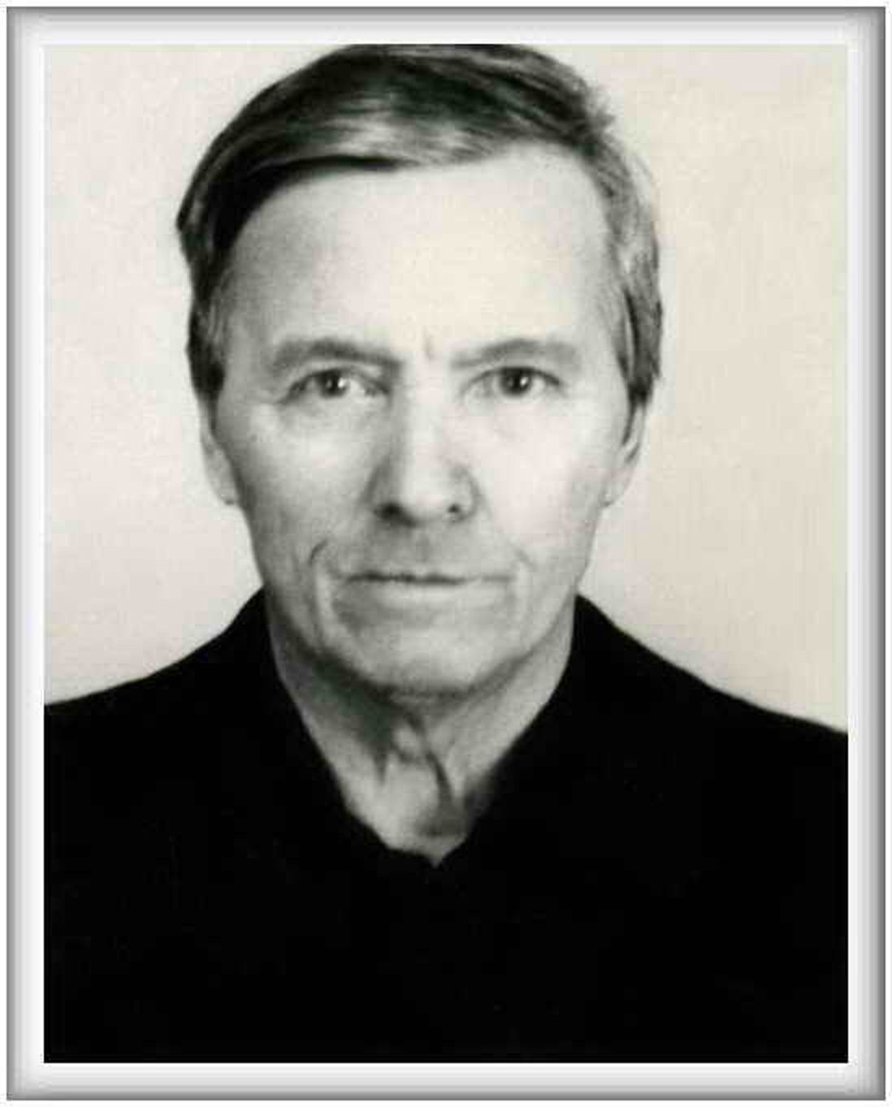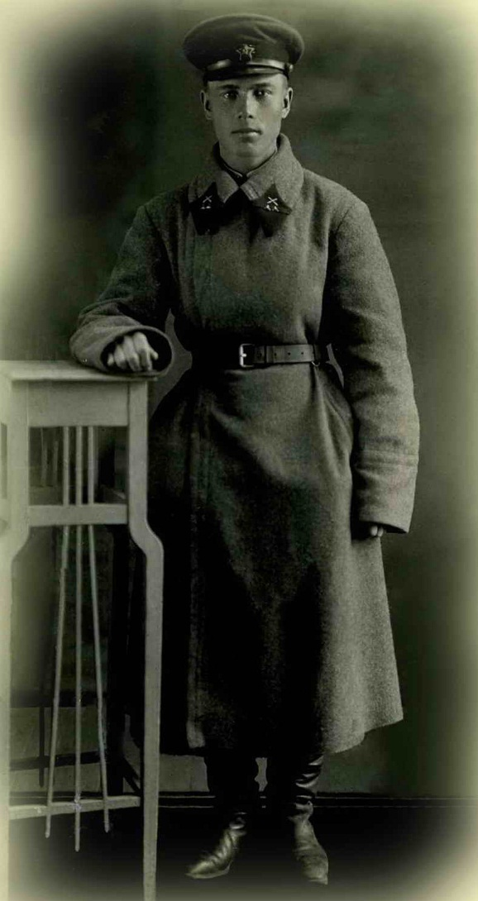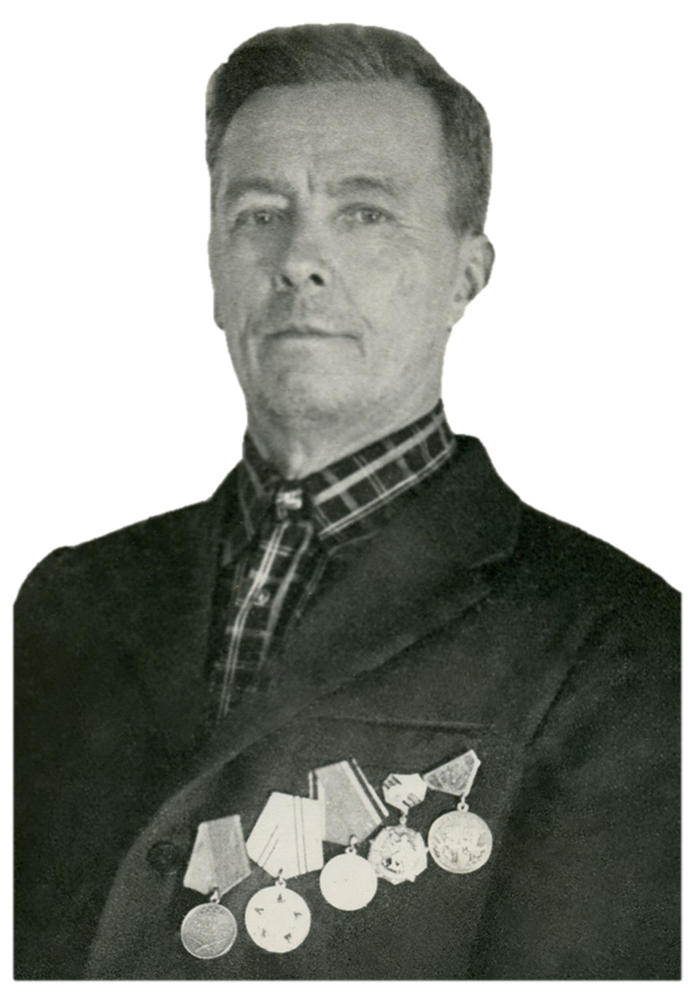
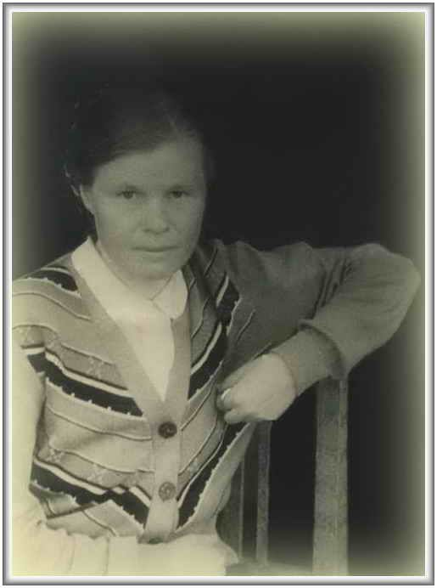
Маркова Матрена Петровна (Мотя).

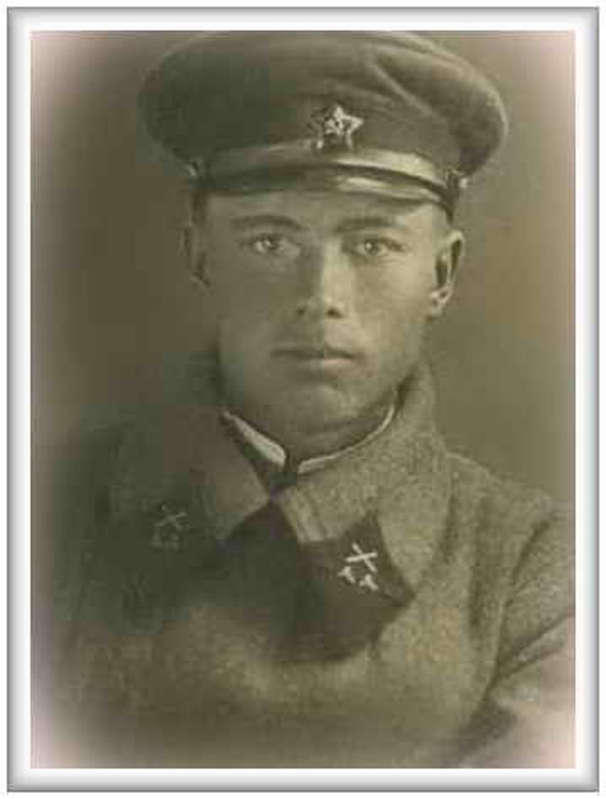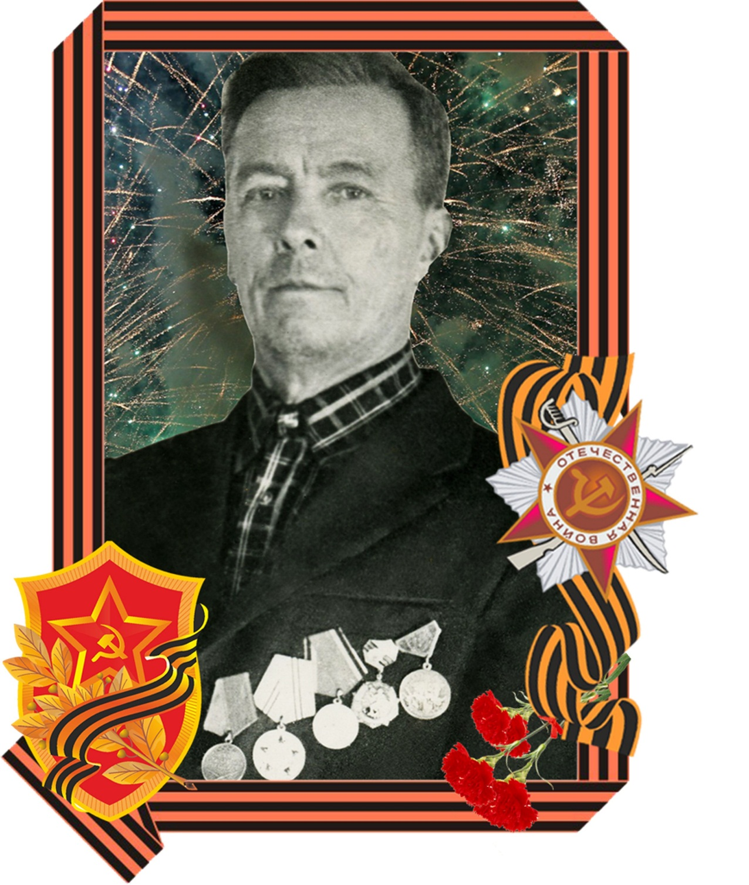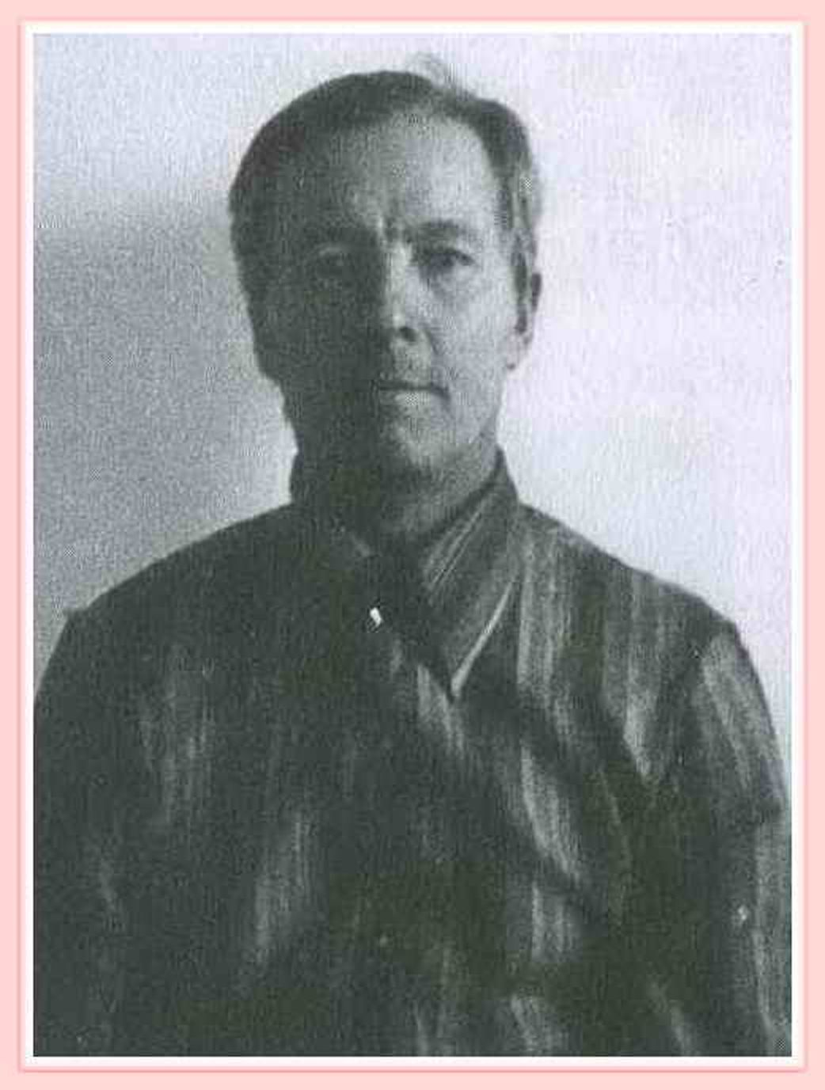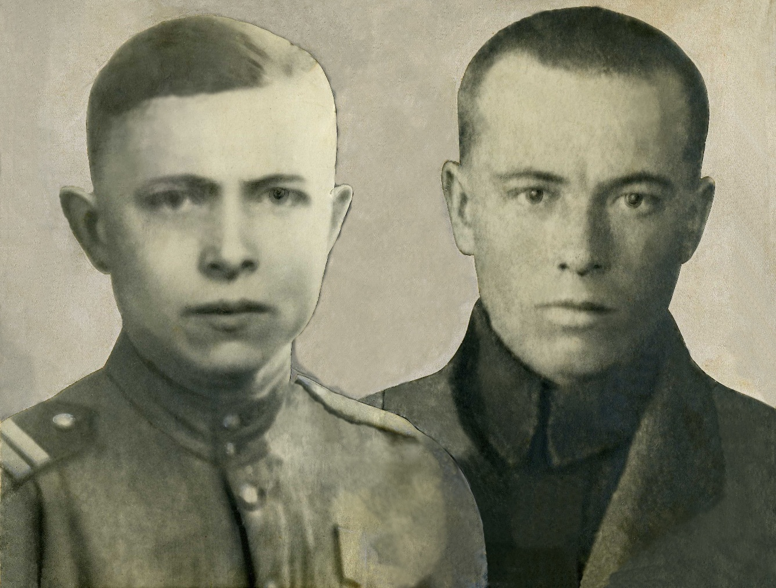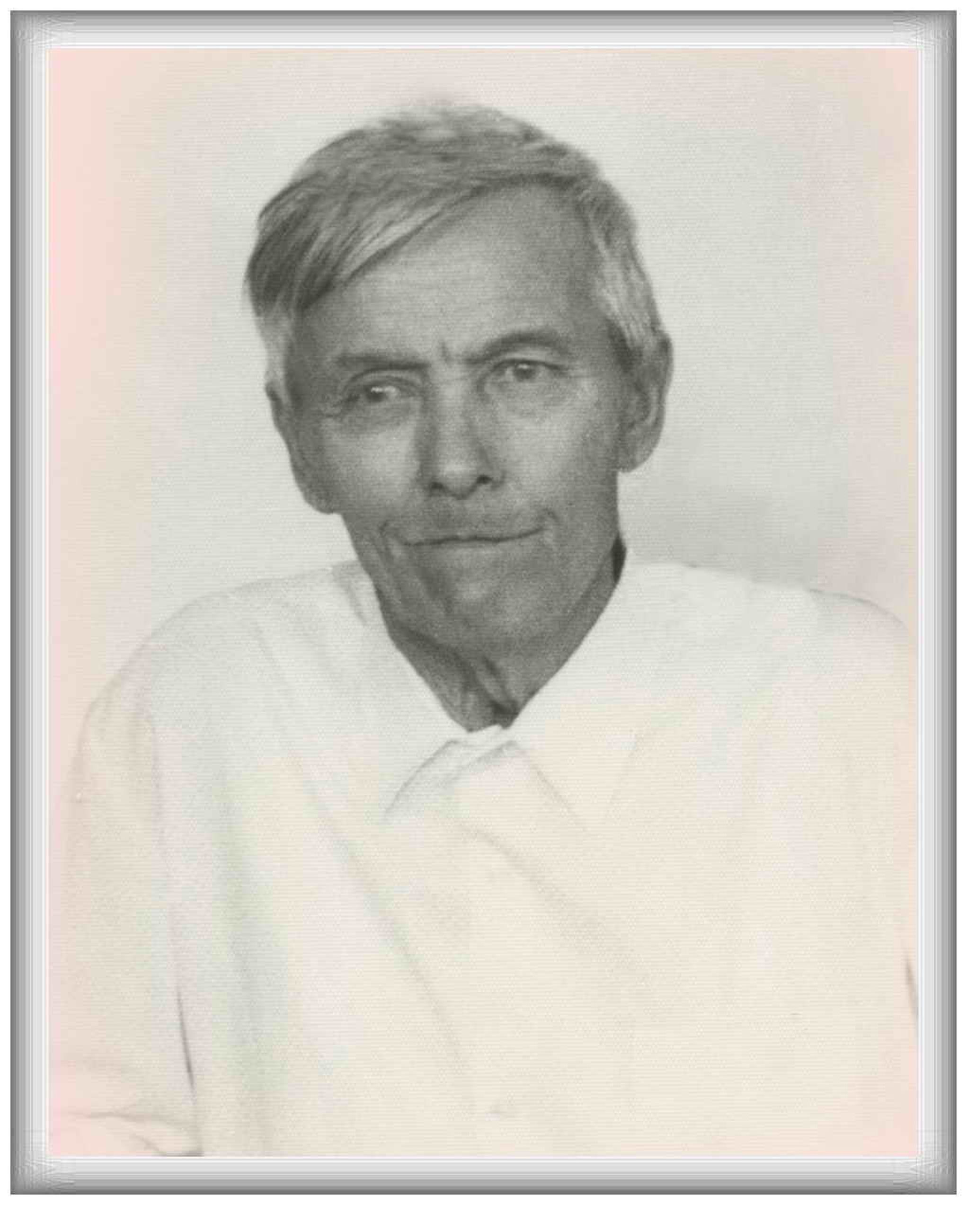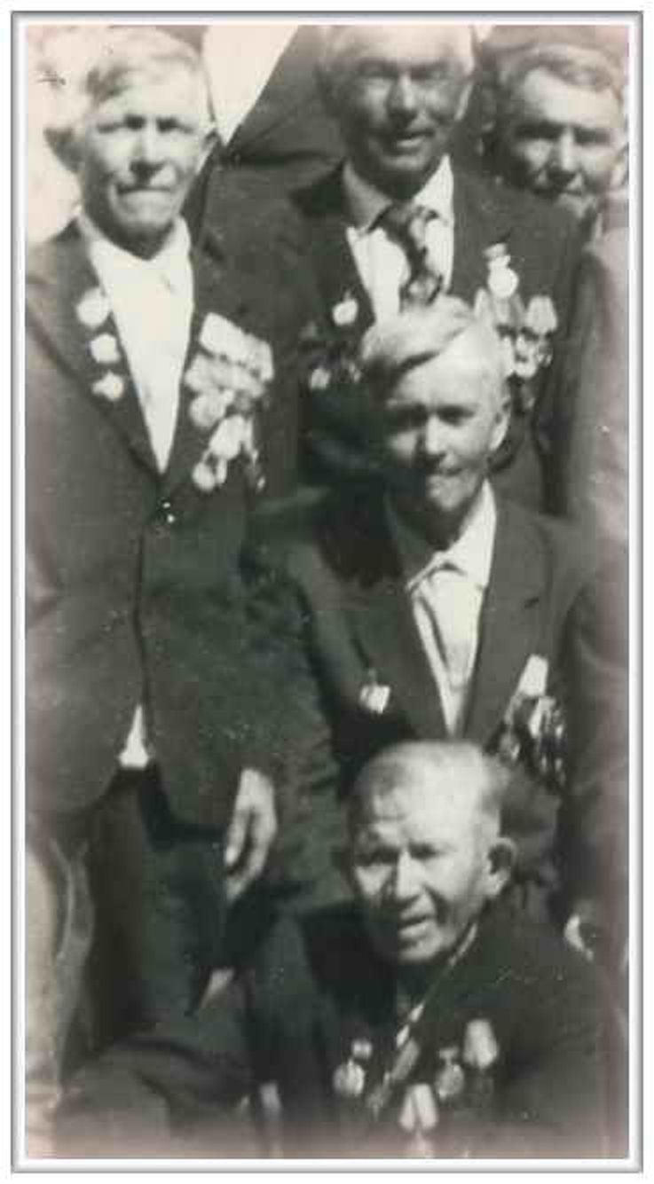
1985 год. Два брата. Вручили орден отцу.
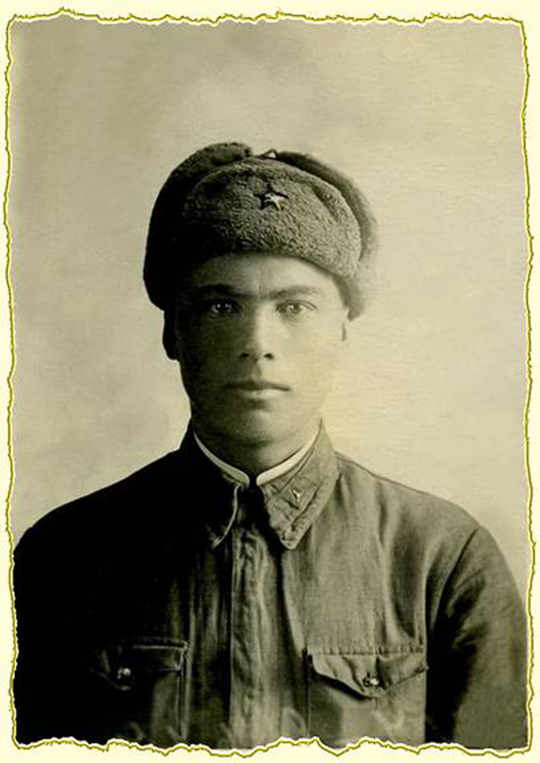
15 апреля 1942 г. Фото с фронта любимой.

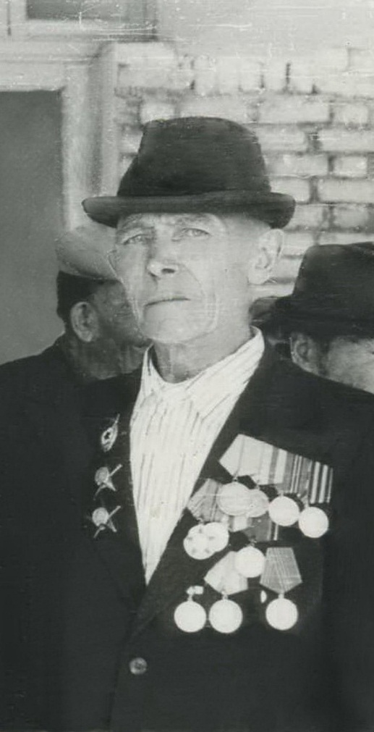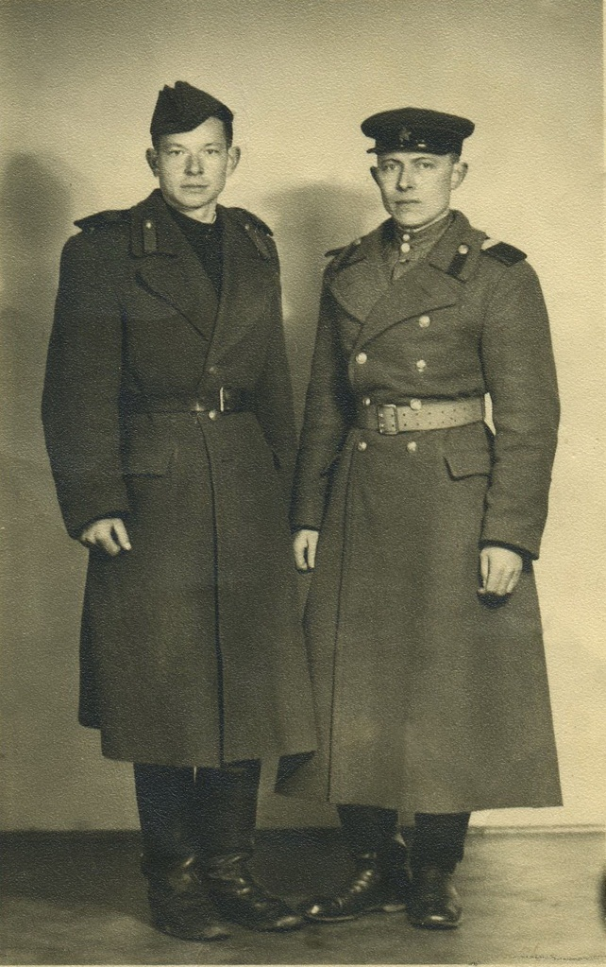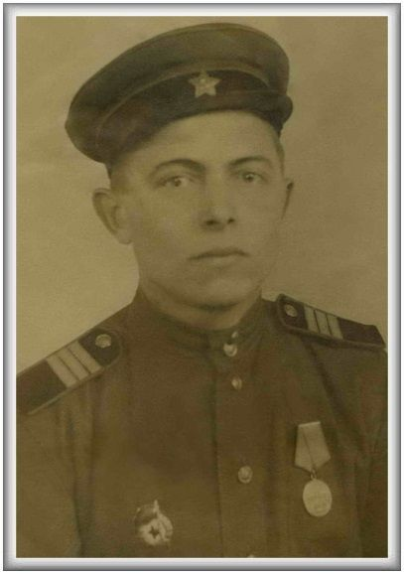
Иван Иванович Марков.

Фалилеев Петр Павлович

Мой дед, Фалилеев Петр Павлович, родился 24 июня 1897 года в семье крестьянина – середняка, в тихом, красивом уголке Бурятии в Мало-Куналейской волости. Жизненный путь Петра Павловича был трудным, на его долю выпали все невзгоды, которые испытал российский народ в начале и середине двадцатого века. Деда Петя, так все внуки звали его. Он часто делился своими воспоминаниями о своем участии в войнах, о событиях тридцать седьмого года и послевоенных репрессиях, только у меня в памяти мало что осталось. Остались записи моей мамы Марковой Матрены Петровны, старшей дочери деды Пети. Она помнила многое, но записи делала будучи уже в возрасте 85-87 лет и не оставила многих воспоминаний, хотя память у нее была отличная и зрение хорошее, только руки скручены полиартритом и ревматизмом. В молодости Петр Павлович был очень сильным, высоким и красивым, настоящим русским богатырем. Когда мужики в деревне шли стенка на стенку, он всегда усмирял дерущихся, мог взять за шиворот двоих и стукнуть их друг об друга, те и успокаивались. Да и жених он был завидный, многие девушки в деревне мечтали о нем, а он выбрал себе в жены сироту из другой деревни, будущую мою бабушку Аксинью Давыдовну. Ее родители рано умерли, и она воспитывала своих сестер и братьев одна. Забота и ответственность за родных не сломили молодую девушку, она была сильной, выносливой и стойкой, скромной и трудолюбивой. Возможно, все эти качества и привлекли молодого Петра. Я не знаю, как они познакомились, но прошли через все трудности жизни вместе, любя и оставаясь верными.
Петр Павлович окончил местную трехклассную церковно-приходскую школу. В 1914 году, в 17 лет был призван служить в царскую армию, принимал участие в февральской и октябрьской революции, в военных действиях первой мировой войны. Издалека видел В.И. Ленина. После заключения мирного договора с Германией, часть войск была отозвана в Петроград, где он служил до 1920 года, в начале которого ему посчастливилось сопровождать заключенных в Александровский централ в Иркутск. В Иркутске его и демобилизовали.
Петр Павлович получил два Георгиевских креста за военные заслуги.
Советская власть в Забайкалье установилась в 1918 году и продержалась всего лишь один год, уже в 1919 году в Сибири началась гражданская война. Поэтому, когда в 1920 году Петр Павлович вернулся в Малый Куналей, там вовсю бесчинствовали семёновцы, они склоняли молодого Петра вступить в их армию. Но он отказался и, получив в наказание по голому телу 20 ударов плетью, был отпущен, вероятно, этому послужил факт службы в царской армии. В то время был уже создан партизанский отряд и Петр примкнул к своим землякам в конный отряд. Гражданская война продолжалась до 1922 года. В этой жестокой войне погиб его двадцатилетний брат Степан Павлович. В то время хорошо вооруженные Японские части из Гусиноозерска пробивались в Петровск-Забайкальский (Петровский Завод), через Окино-Ключи, Шибертуй, чтобы попасть на железную дорогу и отправиться к морю, в Японию. Между партизанами и интервентами под с.Новая Зардома завязался бой. У партизан были только берданки, дробовики, силы были неравные. Степан был ранен в ногу, его выдали японцам какие-то шибертуйские буряты. Над молоденьким партизаном сначала жестоко издевались, выкололи глаза, а затем подожгли амбар и еще живого бросили в огонь… От молодого партизана остались только обгоревшие кости и воротник от тулупа, которые знакомый житель Зардомы Куклин передал родителям Степана. Его останки и еще 23 погибших в том бою партизан из Куналея были похоронены в братской могиле, где уже в мирное время был построен памятник. Отец Степана и моего деда, Павел Демидович, самостоятельно решил разыскать предателей своего сына. Он запряг коня и поехал в с. Шибертуй, в 25 км от Куналея, но те, кто был виновен в смерти Степана Павловича, ушли вместе с японцами. Павел Демидович доехал до г. Петровск-Забайкальский, куда шли с боями японцы, но и там моему прадеду не удалось никого разыскать.
Чтобы семью не раскулачили и не выслали, прадед Павел Демидович угнал в Петровский Завод и Кяхту много коней, скота, часть продал там, а часть отдал в качестве оплаты работникам, которые ему помогали. Батраки его любили, потому что Павел Демидович был не жадный и всегда хорошо рассчитывался с работниками. Часть вырученных денег пропил, вернулся домой только через месяц и вскоре ушел из жизни.
В 1923 году Петр Павлович женился, а в марте 1924 года родилась первая дочь Матрена (Мотя), потом появилась дочь Фелицата (Феля) и сын Степа. В 1929 году семье пришлось вступить в коммуну имени Сталина и сдать весь скот, добротно построенные дома и амбары. Почти все мужчины из коммуны были заняты на лесозаготовках в местности Унго на реке Хилок. Нужен был лес для ЛВРЗ в г. Верхнеудинске, его сплавляли летом до города по Хилку. А дома у многих сельчан оставались только женщины и дети.
В начале марта 1930 года в Бичурском районе вспыхнуло восстание несогласных с советской властью, они призывали к установлению власти крестьянской, были против больших налогов по выполнению хлебозаготовок, против коммун и колхозов. Малый Куналей был выбран местом главного штаба восстания. Штаб мятежников находился в центре села в доме купца Иванова.
Мятежники во всех селах убивали активистов строительства новой жизни. Они объявили мобилизацию, уклоняющихся угрожали расстреливать, изымали все личное оружие. Во время восстания семья моего деда жила в коммуне, дом Петра Павловича был занят мятежниками, там сделали разводную. Они расстреляли в доме иконы и картину с изображением Буденного, кричали, веселились, говорили, что восставшие уже до Хабаровска все захватили. В люльке спал маленький сын Степа, которому был 1 год и 6 месяцев. От внезапной стрельбы и испуга у него остановилось сердце и он умер, а возможно его и задушили, когда заставляли Аксинью Давыдовну искать какое-то оружие и готовить мятежникам еду. Она успела 14-летнего брата Илью и двух дочерей 6 и 4 лет сбросить под пол, полусонных, перепуганных, а маленького не успела спрятать. Сидя под полом, сначала все слышали плачь ребенка, а потом его уже не было слышно. Аксинья Давыдовна повисла на люлюке, рыдала, но ее заставили обслуживать восставших. Когда мятежники вытащили детей из под пола, Илья думал, будут расстреливать и обмочился от страха, он был постарше и все понимал. А когда мятежники с криками и шумом ушли на сбор, то оставили двух охранников, тоже пленных, которые вернулись с войны. Это были односельчане Фалилеев Николай и Некипелов Николай, они слышали, как мятежники собирались расправиться с детьми и, сжалившись, но рискуя жизнью, взяли детей на руки и увели по снегу полуголых с матерью в дом Капустиных, где и спрятали снова под полом раздетых и голодных. Там были еще другие односельчане, которые тоже прятались. Так прошло еще три дня. О случившемся случайно узнала сестра Петра Павловича, Любовь Павловна, ей сказали, что дети ее брата могут умереть под полом. Она запрягла лошадь в кошеву и вывезла всех к себе в дом. Дети много дней ничего ни ели, ни пили, поэтому их тетя постепенно приучала к пище. А моя бабушка Ксеня, дожив до 80 лет, никогда не вспоминала о маленьком погибшем сыне, эта боль жила с ней и она не могла говорить об этом. Не касался этой темы и деда Петя. Я узнала эту трагическую в семье историю только из воспоминаний мамы, которой в то время было только 6 лет.
Отряд ОГПУ Читинского отдела совместно с местными органами власти организовали борьбу с бандой, которая была вскоре уничтожена. Но в селе погибли многие люди, в том числе были зверски убиты начальник милиции Желтухов, следователь И. Мошин, учитель-комсомолец В.С. Волков, член партии – китаец Син Чин, отпускники-красноармейцы, участники событий на КВЖД М.Е. Конечных и С.А. Смолин, два члена семьи Бянкиных.
Только через четыре дня Петр Павлович вернулся с лесозаготовок, похоронил маленького сына, тяжело переживая утрату и возможно чувствуя вину, что его не было рядом. Растерзанное тело маленького Степы нашли в доме на полу, мятежники над ним издевались. Это было нелегко пережить. Мятежники перебили всю посуду, полушубки и другую хорошую одежду забрали, в доме все поразбили. Петр Павлович сразу вышел из коммуны. Но имущество вернуть не мог. И даже когда коммуна распалась, коммунарам выделяли отобранные кулацкие дома, а семья Фалилеева Петра Павловича ничего не получила, так как все знали, что у Павла Демидовича, отца Петра, было большое хозяйство и он нанимал батраков. Хотя и семья моего прадеда была большая, шесть сыновей и две дочери, они все также работали на свое хозяйство. Но инструкция не позволяла возвращать таким семьям ни дома, ни домашний скарб. А в коммуну было сдано все, что было на то время: весь скот, дома, амбары, одежду, предметы быта. Поэтому после восстания семье с детьми было тяжело, Аксинье Давыдовне пришлось батрачить, чтобы кормить детей, а Петр Павлович вновь уехал на сплав леса по Хилку.
На лесозаготовках Петр Павлович заработал деньги, за 700 руб. откупил в коммуне старый отцовский дом и перевез туда семью.
Петр Павлович вступил в колхоз имени Ворошилова, в коммунистическую партию и стал секретарем этой организации в колхозе, поднимая вместе с земляками народное хозяйство. Пять лет работал зав. складом, три года - заместителем председателя колхоза, два года – председателем сельского совета. В 1934 году родилась третья дочь, Валентина.
В июле 1938 года японские милитаристы совершили вооруженное нападение на территорию нашей Родины в самой южной точке Дальневосточного Приморья, у границы с Китаем и Кореей — вблизи озера Хасан. Хотя боевые действия длились всего 13 дней, солдаты и офицеры, верные своему воинскому и гражданскому долгу, встали на защиту своей Родины, своего народа, не жалея ни сил, ни жизни, среди них были и сибиряки. Бои были тяжелейшие, Петр Павлович был наводчиком артиллерийского расчета, получил легкое ранение, награжден медалью «За победу над Японией». Вернулся домой после ранения и в трудные годы становления Советской власти Петр Павлович работал в колхозе им. Ворошилова, в своем родном селе до 1941 года.
22 июня 1941 года жителей села оповестили о нападении фашистской Германии на СССР. И уже 24 июня все село было собрано на митинг, где объявили о первой мобилизации. Из каждой семьи уходили воевать отцы, сыновья, братья – самые лучшие мужчины. На фронт отдавали лошадей, автомашины, продукцию сельского хозяйства. Петр Павлович был мобилизован и направлен в Читу, в зенитно-артиллерийскую школу. Ему было присвоено звание сержанта, а затем их часть отправили на защиту Сталинграда, где она приняла первый бой по защите тракторного завода. На тракторном заводе продолжали строиться танки, которые сразу же отправлялись с конвейеров в бой. Превосходство противника в людях было пятикратным, в танках — двенадцатикратным, его авиация безраздельно господствовала на этом направлении. Враг пытался приложить все силы, чтобы не допустить к Сталинграду сильных подкреплений и старался сорвать подвоз боеприпасов в Сталинград. Враги встретили героическое сопротивление советских воинов, на заводе также шли ожесточенные бои за каждый цех, которые по несколько раз переходили из рук в руки. Это была настоящая «мясорубка», вспоминал Петр Павлович, очень много погибало солдат с обеих сторон, часто от полка за сутки боев оставались единицы.
Когда сформированные сибирские войска прибыли под Сталинград, с Петром Павловичем в одну команду попали и земляки Малков Александр Григорьевич и Смолин Николай Терентьевич, но при очередном обстреле немецких бомбардировщиков, оба земляка были сильно ранены и погружены на пароход для отправки в тыл. Он попрощался с земляками и больше уже с ними не встречался. Петр Павлович был ранен, но остался жив, а домой, родным в Сибирь пришло извещение, что Петр Павлович пропал без вести. До сих пор в книге памяти республики Бурятии записано: «пропал без вести 20.12.42 г.». Но он принимал участие в окружении германской армии, видел поверженные воинские соединения противников и немецкого генерал-полковника Паулюса. Награжден медалью «За оборону Сталинграда», орденом Красной Звезды.
После госпиталя продолжил воевать снова. Возможно, там, в Сталинграде, произошла ошибка и его посчитали пропавшим без вести, но Петр Павлович участвовал в освобождении Крыма и Севастополя. Наступление Украинского фронта № 1 было через о. Сиваш, откуда немцы не ждали нападения. Затем в боях за Чехословакию дошел с войсками до г. Брно, а после этого в сформированном фронте принял участие в освобождении Восточной Пруссии, дошел до Кёнигсберга.
Немецкое командование подготовило Кёнигсберг к длительному сопротивлению в условиях осады. В городе имелись подземные заводы, многочисленные арсеналы и склады, было три кольца обороны, а в центре города находилась цитадель. Но и Советская Армия перед операцией тщательно подготовила штурмовые батальоны, инженерно-саперные бригады, ранцевые огнеметы, а также изучали способы рукопашного боя, подготовили специальное обмундирование защитное, с нагрудниками, чтобы минимизировать потери солдат. Была проведена длительная артподготовка — со 2 по 5 апреля, в которой участвовал и Петр Павлович. 6 апреля начался штурм. При штурме немцы оказывали упорное сопротивление. Большую роль в штурме города сыграли штурмовые отряды. После артподготовки, расчеты также приняли участие в уличных боях. В одном из таких боев Петр Павлович чуть не погиб, он был в мгновении от гибели, когда отвоевывали каждый этаж в зданиях. Он вспоминал: «Мы ночью захватили многоэтажный дом, и выдалась небольшая передышка до утра. Рано утром я раньше всех встал и вышел на балкон на втором этаже и тут увидел, как на меня с третьего этаже прыгает немец с ножом, я успел увернуться и сбросить его на землю. Немец разбился. В то время я был зол, много наших солдат погибло, город был взят с очень большими потерями. Только наша многонациональная армия могла бороться за свою Родину, за свой народ и побеждать могучую, военную машину Гитлера». Петр Павлович был награжден медалью «За взятие Кёнигсберга», имел награды за мужество и смелость, благодарности Сталина. Вся грудь на пиджаке была увешена орденами и медалями, он очень гордился ими, они были у него на выходном пиджаке, а повседневно он прикреплял колодки.
После окончательной победы над Германией Сибирские войска были отправлены в Китай. Маньчжурия, Внутренняя Монголия более 14 лет были оккупированы Японией.
Петр Павлович из Иркутска дал телеграмму родным, чтобы увидеться с ними после долгих лет войны, но жена Аксинья Давыдовна и старшая дочь Мотя не могли найти возможность вовремя добраться до Улан-Удэ, они опоздали на сутки. А эшелоны проследовали в Маньчжурию и воин Красной Армии, мечтавший о встрече с родными, вновь ехал на войну, не ведая о своей дальнейшей судьбе.
Когда части соединений Забайкальского фронта вошли в пределы Маньчжурии, они увидели картины ужасающей нищеты. Японцы, с присущей им бесчеловечностью и жестокостью, начисто грабили жителей Маньчжурии, превращали их в рабочий «скот». Население в освобожденных районах Китая было бесправное, забитое за многие годы японской оккупации, они существовали в холоде, голоде и нищете, поэтому встречали Советскую Армию восторженно, с красными повязками на рукавах, радостно приветствовали своих освободителей, горячо благодарили Красную Армию, великий русский народ, могучий Советский Союз за освобождение от японского рабства.
Петр Павлович рассказывал, как солдаты-сибиряки жалели китайцев, их полуголых и голодных детей, делились пайками и всем, что у них было. А еще говорил о лишениях наших солдат, когда во время военных действий, длительных переходах, в жару порой не было воды, чтобы утолить жажду, поэтому приходилось пить даже болотную воду.
К концу августа вся территория Маньчжурии была полностью освобождена от японских захватчиков. Советские военные комендатуры помогали китайцам восстанавливать нормальную жизнь городов и сел, контролировали всю политическую, экономическую и культурную жизнь населенных пунктов, охраняли мирный труд освобожденного народа. Так же пришлось помогать китайским коммунистам бороться с армией Чан Кай-ши, поддерживаемую США. Вернулся Петр Павлович в родное село только в 1946 году.
За все время участия в боевых действиях в Первую Мировую войну, на о. Хасан, на полях ВОВ и в Маньчжурии Петр Павлович был 9 раз ранен, но подлечившись в пределах 20 дней в медсанчасти, он снова возвращался в строй и воевал дальше. Я не знаю, в каком бою и на каком фронте Петр Павлович был ранен в голову, но осколок медики так и не могли вынуть. Всю оставшуюся жизнь он жил с этим осколком, но не жаловался никогда и не потерял память, помнил все города и поселки, где пришлось воевать, помнил имена командиров и командующих. Он всегда с большим волнением вспоминал своих погибших командиров и солдат, с которыми воевал бок о бок.
Мой дед всегда отстаивал свою точку зрения, как настоящий коммунист, имел во всем свое мнение. Он вернулся с войны больным человеком, невзгоды войны не выдержали его легкие, он мучился от плеврита, долго лечился и поэтому после войны вынужден был заниматься домашним хозяйством, чтобы помочь большой семье выжить в послевоенное время. Была засуха и от этого неурожай, приходилось есть даже лебеду.
Петра Павловича часто приглашали в школу на классные часы, встречи, чтобы рассказывать новым поколениям об испытаниях, выпавших на нашу страну во время военных действий по защите Родины и об интернационализме и пролетарской солидарности с народами, борющимися за свободу от колониального гнета.
19 ноября 1979 года моего деда не стало. Его ордена и медали попросили поместить в школьный музей. Там ли они сейчас находятся, мне неизвестно. Поэтому я точно не помню, какие еще были у деда награды и не могу себе простить безразличия молодости к заслугам родных мне фронтовиков.
Мои родители Марков Степан Иванович и Матрена Петровна с тремя детьми вынуждены были в силу обстоятельств жить вместе с родителями мамы Петром Павловичем и Аксиньей Давыдовной (нашей бабой Ксеней) в небольшом доме, пятистенном. Комнаты были не большие, с трудом все умещались, а на зиму еще заносили кур, маленьких овечек и козлят, а порой и телят. У козлят были маленькие рожки и они больно бодались, я их панически боялась, а с барашками играла. Мои братья и я – все мы дети послевоенные. Дедушка очень любил меня, и я не отставала от него, он садил меня на тележку или запрягал коня и я на телеге ехала с ним по делам. Он любил ухаживать за садом, с любовью относился к выращиванию кустарников. Дед выполнял всю работу со скотом и в саду, а бабушка хлопотала по хозяйству в доме, да смотрела за детьми. В трудные времена, чтобы заработать и помочь семье, брала в колхозе большие участки сахарной свеклы для обработки, а осенью колхоз рассчитывался сахаром и трудоднями, денег колхозники почти не видели. Мой средний брат Виктор помогал бабушке обрабатывать нескончаемые полосы свеклы, в жару, далеко от деревни и ему это занятие очень не нравилось, бывало, сбегал купаться на речку, а меня не брали, была еще мала. Потом свеклу Виктор помогал бабушке увозить в Бичуру, в райцентр, за 25 км, чтобы сдать ее в заготконтору. Мама вынуждена была еще подростка-сына отпускать на такое недетское задание. Ехать приходилось сверху на свекле, откуда можно было легко и свалиться. Возили или на машине или на тракторе, а кабина всегда была занята.
Отец, Марков Степан Иванович, вернулся с войны инвалидом, не мог много зарабатывать, но работал всегда, даже смогли с мамой построить новый дом, взяв ссуду. Пенсии и зарплаты были маленькими, поэтому семье было трудно выживать, растить детей. Но никто не сдавался, преодолевая все трудности, стойко работали и жили.
Я мало что помню из рассказов деда. Мы не понимали важности его рассказов, не записывали воспоминания, поэтому многое стерлось из памяти. Было тревожно на душе и страшно даже думать о том, как себя чувствовали наши солдаты на войне, как они могли думать и действовать, нередко жертвовать своей жизнью. Жаль, что многие фронтовики даже не думали писать свои мемуары, они не могли предположить такого чудовищного положения в мире, когда снова начнет «поднимать голову» фашизм и кто-то попытается переписать историю.
Советские Вооруженные Силы в ходе ВОВ проявили массовый героизм, показали своё превосходство над Гитлером. И пока мы с уважением будем относиться к самим себе, к своей истории, будем относиться с уважением и любовью к своей Родине, к своему языку, к своей культуре и к своей исторической памяти, Россия всегда будет непобедима».

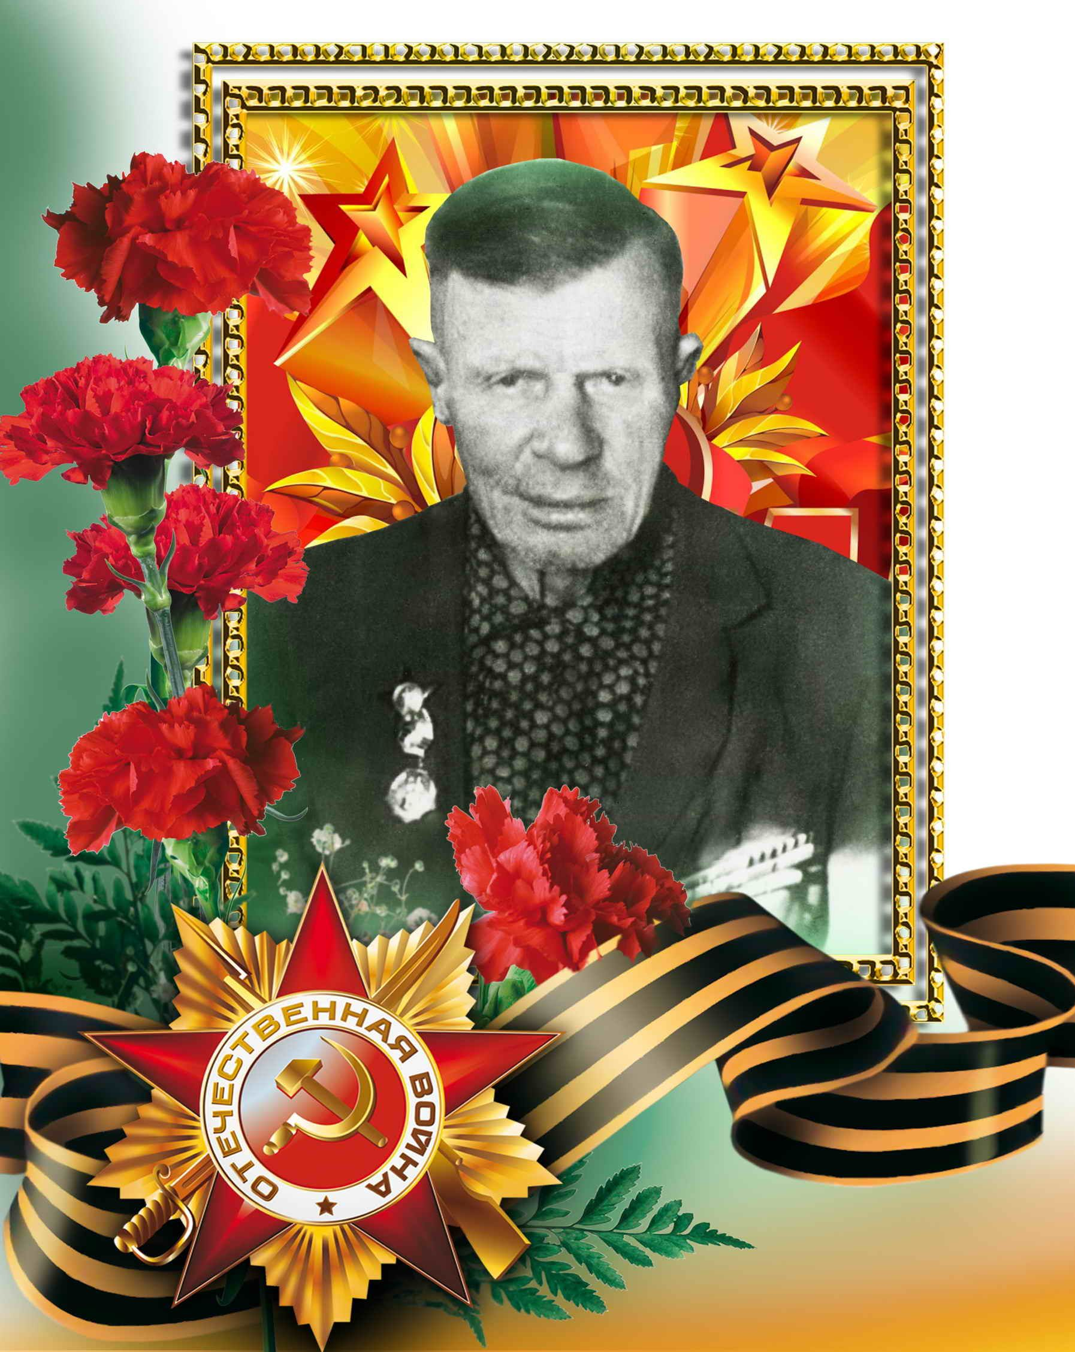
Фалилеев Петр Павлович
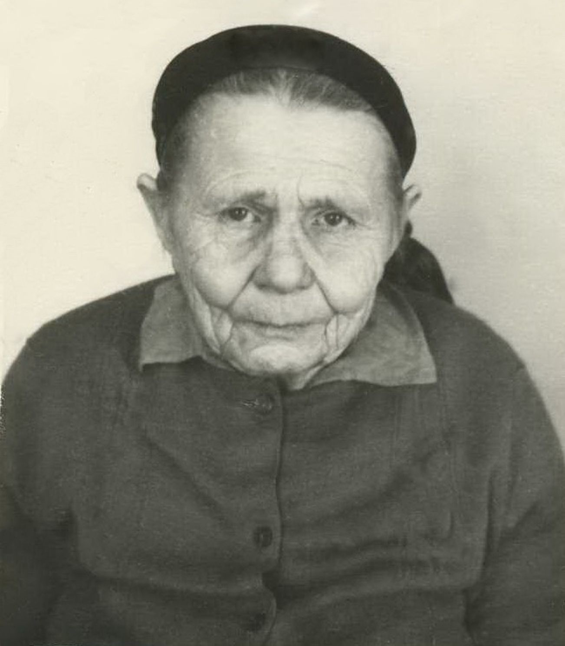
Аксинья Давыдовна.
